Функция $y=\frac{x-2}{x^{2}+1}$
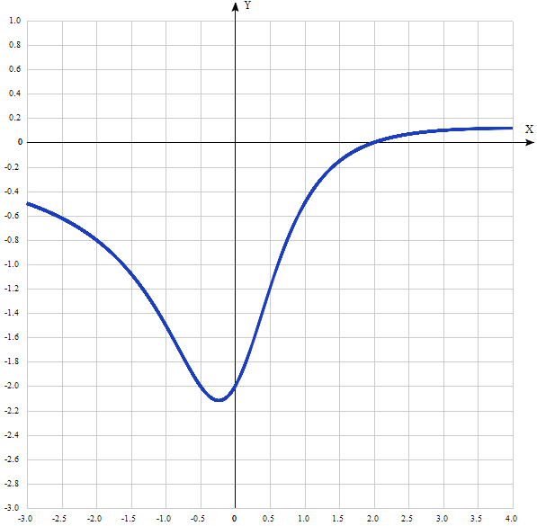

Таблица точек
x | y
-3.0 | -0.5
-2.5 | -0.62
-2.0 | -0.8
-1.5 | -1.08
-1.0 | -1.5
-0.5 | -2
0 | -2
0.5 | -1.2
1.0 | -0.5
1.5 | -0.15
2.0 | 0
2.5 | 0.07
3.0 | 0.1
3.5 | 0.11
4.0 | 0.12

1. Область определения функции - вся числовая ось: D(f) = R.
Так как знаменатель дроби не обратится в нуль ни при каких значениях x, функция определена на всей числовой прямой.

2. Функция f (x) = (x-2)/(x²+1) непрерывна на всей области определения.
Точка, в которой функция точно не определена (разрыв функции): нет.
Область значений функции (между минимумом и максимумом) приведена в пункте 8.

3. Точка пересечения графика функции с осью координат Оу:
График пересекает ось Оу, когда x равняется 0: подставляем x=0 в (x-2)/(x²+1).
у = (0-2)/(0²+1) = -2.
Результат: y=-2. Точка: (0; -2).

4. Точки пересечения графика функции с осью координат Ох:
График функции пересекает ось Ох при y=0, значит, нам надо решить уравнение:
(x-2)/(x²+1)= 0
Решаем это уравнение и его корни будут точками пересечения с Ох:
х-2 = 0,
х = 2.
Результат: y=0. Точка: (2; 0).

5. Экстремумы функции:
Для того, чтобы найти экстремумы, нужно решить уравнение y'=0 (производная равна нулю), и корни этого уравнения будут экстремумами данной функции:
y'=1*(х²+1)-2х(х-2)/(х²+1)²,
y'=(-х²+4х+1)/(х²+2)² = 0
Решаем это уравнение и его корни будут экстремумами (достаточно нулю приравнять числитель): -х²+4х+1 = 0
Квадратное уравнение, решаем относительно x:
Ищем дискриминант:
D=4^2-4*(-1)*1=16 + 4=20;
Дискриминант больше 0, уравнение имеет 2 корня:
x_1=(√20-4)/(2*(-1))=(2√5-4)/(-2) = -√5 +2 ≈ -0,23607;
x_2=(-√20-4)/(2*(-1))=(-2√5-4)/(-2) = √5 +2 ≈ 4,236068;
Результат: y’ = 0. Точки: ((2-√5); -2,11803) и ((2+√5); 0,11803).

6. Интервалы возрастания и убывания функции:
Имеем 3 интервала монотонности функции: (-∞; (2-√5)), ((2-√5); (2+√5)), ((2+√5; ∞).
На промежутках находим знаки производной. Где производная положительна - функция возрастает, где отрицательна - там убывает. Точки, в которых происходит смена знака и есть точки экстремума - где производная с плюса меняется на минус - точка максимума, а где с минуса на плюс - точки минимума.
2-√5 2+√5
x = | -1 | -0,23607 | 0 | 4,23607 | 5
y' = | -1 | 0 | 1 | 0 | -0,00592
- Минимум функции в точке х = (2-√5) равен (-1-(√5/2)) ≈ -2,11803).
- Максимум функции в точке х = (2+√5) равен (1/2)(√5-2) ≈ 0,11803) .
- Возрастает на промежутке: ((2-√5); (2+√5)).
- Убывает на промежутках: (-∞;(2-√5)) и ((2+√5; ∞).
7. Точки перегибов графика функции:
Найдем точки перегибов для функции, для этого надо решить уравнение y''=0 - вторая производная равняется нулю, корни полученного уравнения будут точками перегибов указанного графика функции, + нужно подсчитать пределы y'' при аргументе, стремящемся к точкам неопределенности функции:
y''=(2(х³-6х²-3х+2))/(х²+1)³ = 0
Для решения достаточно приравнять нулю числитель уравнения (выражение в скобках):
значит, нам надо решить уравнение:
$x^{3}-6x^{2}-3x+2=0$.
Для вычисления корней этого кубического уравнения используем тригонометрическую формулу Виета, которая работает для уравнений вида $x^{3}+ax^{2}+bx+c=0$.
Если уравнение не такого вида, то его можно получить, поделив всё уравнение на коэффициент возле x³.
x³ + ax² + bx +c = 0
 | a | b | c
 | -6 | -3 | 2

1. Вычисляем |  | степ3/2
Q=(a²- 3b)/9 | 5 | 11,18034
R=(2a³ - 9ab + 27c)/54 | -10
2. Вычисляем
S = Q³ - R² | 25
3. a) Если S>0, то вычисляем
φ=(arccos(R/Q^{3/2}))/3 | -0,894427 | 2,677945 | 0,8926483
И наше уравнение имеет 3 корня (вещественных): |  | пи = | 3,1415927
x₁= - 2(Q)^{1/2}cos(φ) - a/3 | -0,80560
x₂= - 2(Q)^{1/2}cos(φ+2π/3) - a/3 | 6,41883
x₃= - 2(Q)^{1/2}cos(φ-2π/3) - a/3 | 0,38677

Эти значения соответствуют абсциссам точек перегиба графика функции.
Интервалы выпуклости, вогнутости.
Находим знаки второй производной на полученных промежутках.
x = | -1 | -0,80560 | 0 | 0,38677 | 1 | 6,41883 | 7
y'' = | -0,5 | 0 | 4 | 0 | -1,5 | 0 | 0,00048

Где вторая производная меньше нуля, там график функции выпуклый, а где больше - вогнутый:
- Выпуклая на промежутках: (-∞;-0,80560) U (0,38677; 6,41883).
- Вогнутая на промежутках: (-0,80560; 0,38677) U (6,41883; +∞).
8. Асимптоты.
Асимтоты бывают трех видов: вертикальные, горизонтальные и наклонные.
а) Вертикальные асимптоты – нет.
б) Горизонтальная асимптота у графика функции определяется при нахождении предела функции на бесконечности:
$$\lim_{x→±∞}{\frac{x-2 }{x^{2}+1}=\frac{\frac{x}{x^{2}}-\frac{2}{x^{2}}}{\frac{x^{2}}{x^{2}}+\frac{1}{x^{2}}}=\frac{0-0}{1+0}=0.}$$
Отсюда следует, что горизонтальная асимптота – это ось Ох.
в) Функция f(x) имеет наклонную асимптоту y = k x + b тогда и только тогда, когда существуют конечные пределы k и в в уравнении у = kх + в.
$$\underset{ x→±∞}{k=lim⁡}{\frac{f(x)}{x}=\lim_{x→±∞}{\frac{4x }{{x(x}^{2}+4)}=\frac{4}{x^{2}+4}=0.}}$$
$$\underset{ x→±∞}{b=lim⁡}{[f\left(x\right)-kx].}$$
Для данной функции первый из этих пределов равен нулю, поэтому наклонная линия не определяется (она совпадает с горизонтальной асимптотой).
С учётом нахождения предельных значений функции на промежутке ((2-√5); (2+√5) и предела значения функции у = 0 на остальных промежутках определяем область значений функции:
у Є (-2,11803; 0,11803).

8. Четность и нечетность функции:
Проверим функцию - четна или нечетна с помощью соотношений f(-x)=f(x) и f(-x)=-f(x). Итак, проверяем:
$$f\left(-x\right)=\frac{-x-2}{{\left(-x\right)}^{2}+1}=-\frac{x+2}{x^{2}+1}≠f\left(x\right)≠-f\left(x\right).$$
3начит, функция не является ни чётной, ни нечётной.

